Giúp trẻ tìm hiểu ngày Tết cổ truyền của dân tộc

Không chỉ là món quà tràn ngập vị xuân, những cuốn sách Tết giúp trẻ hiểu lịch sử, biết trân trọng nét đẹp văn hoá của dân tộc và càng thêm yêu Tết khi được quây quần bên gia đình.

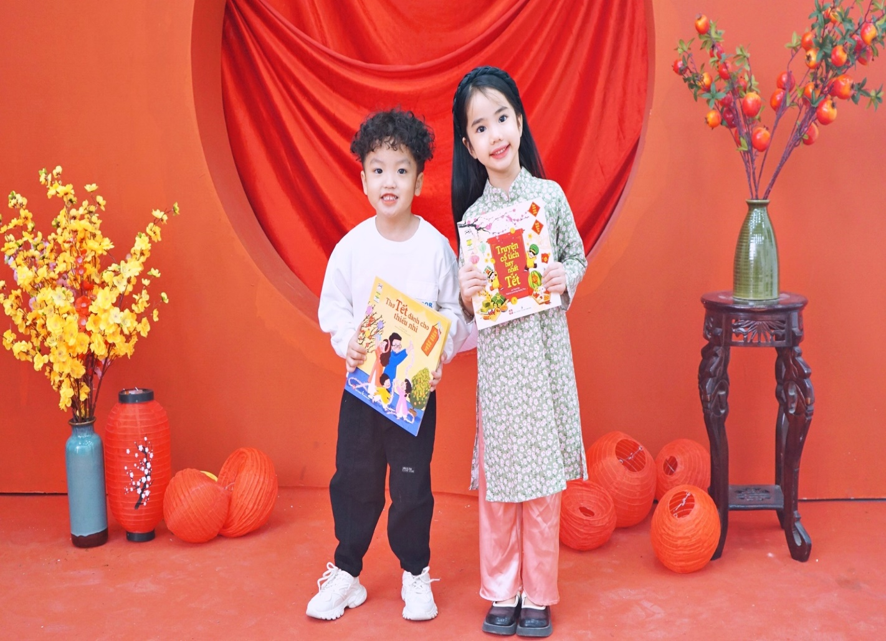
Tết Nguyên đán luôn mang tới rất nhiều hy vọng, chờ đợi và hồi hộp cho trẻ em. Các bạn nhỏ luôn háo hức đón Tết với một tâm hồn trong trẻo, thơ ngây.
Và để giúp con trẻ hiểu hơn về ý nghĩa của Tết cũng như giá trị của mùa đoàn viên, sum họp, các bậc phụ huynh có thể lựa chọn một phương thức truyền tải rất hiệu quả đó là giúp con em mình tiếp cận những cuốn sách hay, độc đáo về ngày Tết.
Sách chiếu bóng thần kỳ - Sự tích cây nêu ngày Tết!. Ảnh: ĐTB.

Giúp trẻ cảm thụ phong tục Tết qua hình thức sách chiếu bóng độc đáo
Là cuốn sách độc đáo, Sách Chiếu bóng thần kỳ - Sự tích cây nêu mang đến sự tò mò và háo hức cho các bạn nhỏ và khơi lại một phần ký ức tuổi thơ về trò chơi bóng tay của thế hệ cha mẹ 8X, 9X.
Lấy cảm hứng từ truyện cổ tích cùng tên Sự tích cây Nêu ngày Tết, nhóm biên soạn cuốn sách đã tóm gọn truyện này bằng thể thơ lục bát, vừa đầy đủ nội dung vừa giúp bé dễ nhớ, dễ học và dễ thuộc.
Những vần thơ dí dỏm trong cuốn sách này giúp bé giải đáp các câu hỏi: Cây Nêu là gì? Những dân tộc nào của nước ta có tục trồng cây Nêu trước sân khi Tết Nguyên đán đến? Nguồn gốc phong tục trồng cây Nêu vào dịp Tết bắt nguồn từ đâu?
Bên cạnh tìm hiểu về văn hoá ngày Tết của dân tộc là trải nghiệm thú vị và giàu ý nghĩa cho bé, sách còn được biên soạn với nội dung song ngữ, giúp bé có thể trau dồi thêm khả năng tiếng Anh, làm giàu vốn từ vựng.
Không những vậy, cuốn sách còn giúp bé có cảm giác như được hòa mình vào thế giới cổ tích lung linh kỳ ảo khi các trang trong cuốn sách đều có kết cấu đặc biệt, chỉ cần dùng đèn pin (đèn điện thoại) chiếu qua, các hình ảnh với màu sắc sống động sẽ được phóng đại trên “màn chiếu” (là tường nhà, trần nhà, cánh cửa…) tạo nên những thước phim rất sinh động. Bên cạnh đó mã QR ở bìa sau cuốn sách giúp các bé được nghe giọng đọc thơ kể chuyện truyền cảm, hấp dẫn.
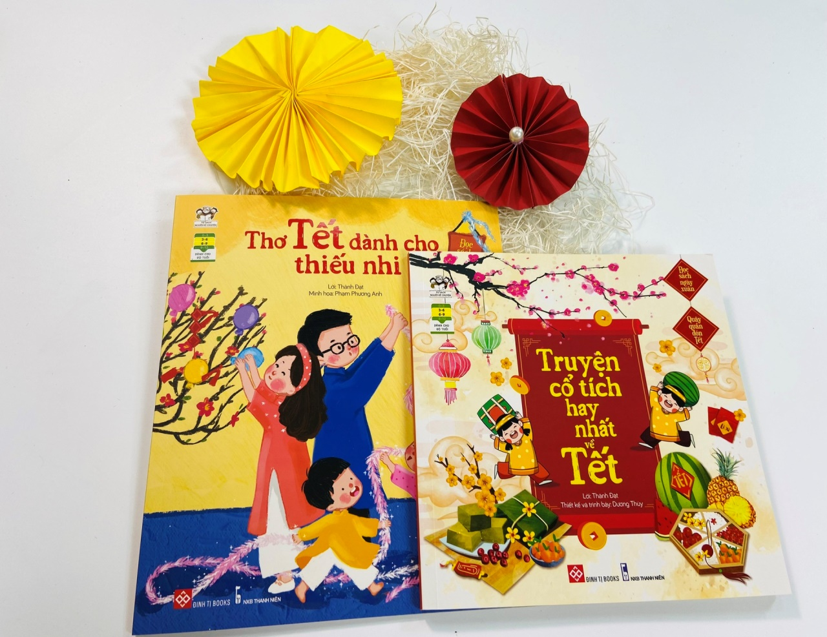

Lan tỏa tinh thần đoàn viên vui Tết, lưu giữ nét đẹp văn hóa cổ truyền
Tập hợp những câu chuyện cổ tích nói về những đặc trưng của ngày Tết, Truyện cổ tích hay nhất về Tết được đơn vị làm sách làm mới bằng cách thiết kế nội dung, hình ảnh phù hợp với độ tuổi thiếu nhi. Từ bìa đến ruột sách đều được thiết kế truyền cảm hứng bởi nét đẹp văn hóa dân gian Việt Nam.
Rất nhiều sự tích như: Sự tích Tết Nguyên Đán, bánh chưng bánh dày, phong bao lì xì, Táo quân về trời, cây nêu ngày Tết, tục cúng giao thừa, tục hái lộc đầu Xuân… đều hội tụ trong cuốn sách này.
Mỗi truyện được kể ngắn gọn, súc tích giúp trẻ vừa hiểu lịch sử, vừa biết trân trọng nét đẹp văn hoá của dân tộc lại càng thêm yêu Tết khi được quây quần bên ba mẹ và người thân.
Truyện cổ tích hay nhất về Tết đã giải đáp phần nào các thắc mắc của trẻ về đặc trưng của ngày Tết, từ đó gieo vào tâm hồn trẻ những “viên kẹo” cổ tích ngọt ngào, những nguyện ước tốt đẹp của dân tộc Việt Nam từ thuở ban sơ được giữ gìn đến ngày hôm nay.
Thơ Tết dành cho thiếu nhi là cuốn sách kể chuyện về Tết bằng thơ được đội ngũ biên soạn rất tâm huyết. Mỗi bài thơ là một câu chuyện với ngôn ngữ trong veo, đáng yêu như tâm hồn con trẻ vậy.
Hành trình Tết của bé sẽ được tái hiện qua từng trang sách; từ việc cùng ba mẹ sắm sửa, trang hoàng nhà cửa, gói bánh chưng, chúc sức khoẻ ông bà, đi du Xuân... cho đến ngày phải trở lại trường học.
Tất cả khoảnh khắc ngọt ngào đáng nhớ và viên mãn nhất khi các thế hệ trong gia đình cùng quây quần bên nhau được gói gọn trong Thơ Tết dành cho thiếu nhi.

